TEMA-1: ETKİLEŞİM
BÖLÜM SONU DEĞERLENDİRME SORULARI
Kimyasal Tepkimeler
- Bütan (C₄H₁₀), renksiz ve yanıcı bir gazdır. Bütan gazı günlük hayatta mutfak tüplerinde ve çakmak gazı olarak kullanılır. Ayrıca kamp ocaklarında, ısıtıcı sistemlerde ve bazı spreylerin itici gazı olarak da yer alır. Yandığında ısı enerjisi açığa çıkar ve bu özelliği sayesinde yakıt olarak önemli bir enerji kaynağıdır.

Bütan gazıyla ilgili verilen metne göre bütanın yanması olayı bir fiziksel değişim midir? Yoksa kimyasal değişim midir? Kimyasal değişim olduğunu düşünüyorsanız kimyasal değişimin gerçekleştiğini gösteren hangi gözlemlenebilir belirtiler metinde verilmiştir.

…………………………………………………………………………………………….
…………………………………………………………………………………………….
…………………………………………………………………………………………….

- Bütanın yanması çökelme, indirgenme-yükseltgenme ve asit-baz hangi tepkime türlerinden hangisine girmektedir? Açıklayınız.

…………………………………………………………………………………………….
…………………………………………………………………………………………….
…………………………………………………………………………………………….

- Bütan (C₄H₁₀) gazının yanma tepkimesine ait tepkime denklemini ve tepkimenin mikro düzeydeki modelini inceleyeniz.
C₄H₁₀ + O₂ → CO₂ + H₂O

NOT: Görsel 1.29 un bir benzeri hazırlanacak. Bütün moleküller Kimya9 ve Kimya10 da mevcut. Üstte tepkime denklemi, altta ise molekül modelleriyle verilen tepkime olacak.

- Verilen kimyasal tepkime denk midir? Eğer denk değilse denkleştirilmiş halini yazınız.

…………………………………………………………………………………………….
…………………………………………………………………………………………….
…………………………………………………………………………………………….

- Denkleştirilmiş tepkimeyi mikro düzeyde gösteren bir model çiziniz.

Modelim:

- Bütan molekülüyle ilgili olarak: (H: 1 g/mol, C: 12 g/mol, O: 16 g/mol, $N_{A}:6,02 ∙{10}^{23} tanecik/mol$)

- 14,5 gram bütan kaç moldür?
$$Bütanın mol kütlesi=4 ∙12+10 ∙1=58 g/mol$$
$$n= \frac{14,5 g}{58 g/mol}=0.25 mol$$

- 0,2 mol bütan kaç tane bütan molekülü içerir?
Bütan molekül sayısı = $0,5 mol ∙6,02∙{10}^{23}\frac{molekül}{mol}=1,204∙{10}^{23} molekül$

- 0,5 mol bütan kaç tane kaç tane C atomu içerir?
C atom sayısı = $0,5 mol ∙4 ∙6,02∙{10}^{23}\frac{molekül}{mol}=12,04∙{10}^{23} tane C atomu$

- 116 gram bütan kaç mol H atomu içerir?
Bütanın mol sayısı = $\frac{116 g}{58 g/mol}=2 mol$
H atomu mol sayısı = $2 mol ∙10=20 mol H$

- Bütanın yanma tepkimesiyle ilgili: (H: 1 g/mol, C: 12 g/mol, O: 16 g/mol, $N_{A}:6,02 ∙{10}^{23} tanecik/mol$)

- 11,6 gram bütanın yeterli miktarda oksijen ile yanması sonucu kaç gram CO₂ ve H₂O oluşur?

$$n= \frac{11,6 g}{58 g/mol}=0.2 mol bütan$$
$$0,2 mol ∙4 ∙44\frac{g}{mol}CO_{2}= 35,2 g CO_{2}$$
$$0,2 mol ∙5 ∙18\frac{g}{mol}H_{2}O= 18 g H_{2}O$$

- 29 gram bütan tepkimeye girdiğinde kaç tane CO₂ ve H₂O molekülü oluşur?
$$\frac{29 g}{58 g/mol}=0,5 mol C_{3}H_{8}$$
$$0,5∙4 mol CO_{2}∙6,02∙{10}^{23} tanecik/mol =12,04∙{10}^{23} tane CO_{2}$$
$$0,5∙5 mol H_{2}O∙6,02∙{10}^{23} tanecik/mol =15,05∙{10}^{23} tane H_{2}O$$

- 232 g bütan ile 416 g O₂ tepkimeye sokulduğunda hangi maddeden kaç gram artar? Tepkime sonunda kaç mol CO₂ ve H₂O oluşur?
$$\frac{232 g}{58 g/mol}=4 mol bütan$$
$$\frac{416 g}{32 g/mol}=13 mol O_{2}$$
2C₄H₁₀ + 13O₂ → 8CO₂ + 10H₂O
Başlangıç: 4 mol 13 mol - -
Değişim: 2 mol 13 mol 8 mol 10 mol
Son Durum: 2 mol - 8 mol 10 mol
$$2 mol ∙58\frac{g}{mol}=116 g bütan artar.$$

- 145 gram bütanın tepkimesinden 8 mol CO₂ oluştuğuna göre tepkime % kaç verimle gerçekleşmiştir?
Harcanan bütanın mol sayısı: $8 mol ∙\frac{1 mol Bütan}{4 mol CO_{2}}= 2 mol bütan$
Harcanan bütanın kütlesi: $2 mol∙58 g/mol= 116 g bütan$
% Verim: $\frac{116}{145}∙100=\%80$

NOT: Kırmızılar cevap anahtarıdır.

Gazlar
- Gaz taneciklerinin özellikleriyle ilgili aşağıda verilen görseli inceleyeniz. Daha sonra sorulan soruları yanıtlayınız.

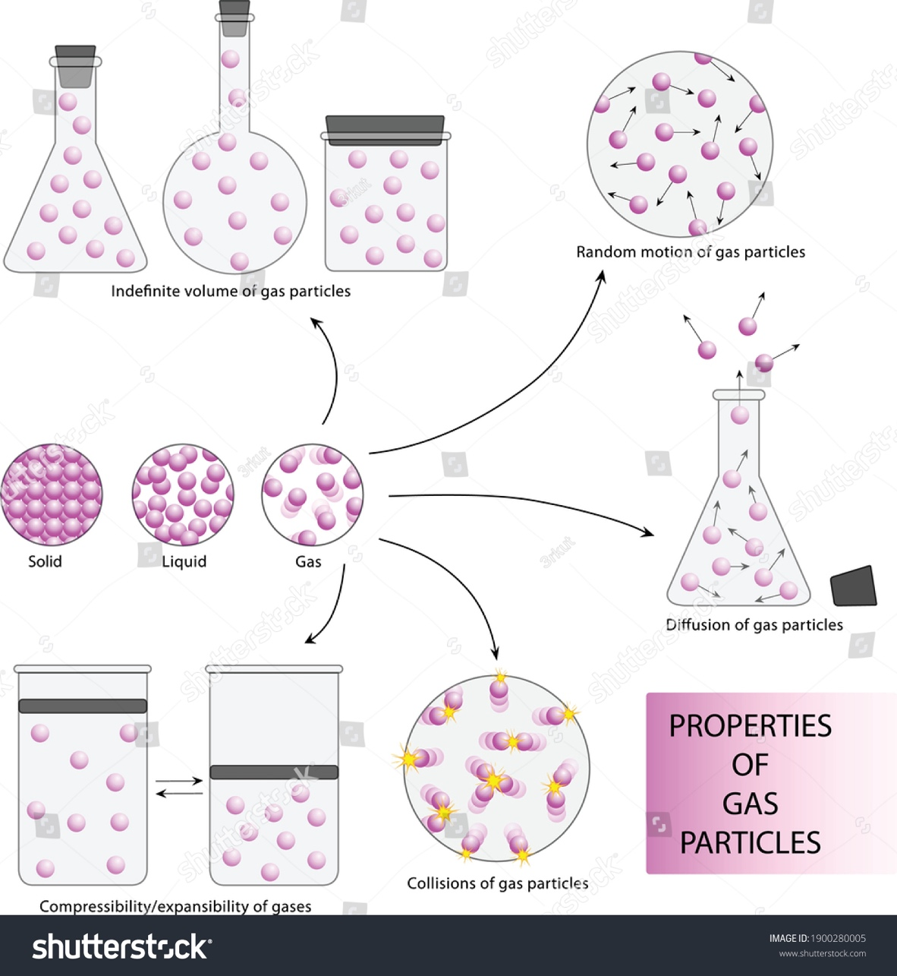
Shutter id: 1900280005
NOT: properties of gas particles: Gaz taneciklerinin özellikleri, solid: katı, liquid: sıvı, gas: gaz, infinite volume of gas particles: Farklı kaplardaki gaz tanecikleri, Random motion of gas particles: Gaz taneciklerinin hareketleri, diffusion of gas particles: Bir kaptan dışarı çıkan gaz taneciklerinin difüzyonu, Compressibility of gases: Pistonlu kap içerisindeki gaz tanecikleri, collisions of gas particles: Gaz paracıkları arasındaki çarpışmalar.

- Gazların tanecik yapısını katı ve sıvı hâldeki taneciklerle karşılaştırınız.

…………………………………………………………………………………………..
…………………………………………………………………………………………..
…………………………………………………………………………………………..

- Farklı kaplarda yer alan gaz görseli gazların hangi özelliği ile ilişkilidir? Açıklayınız.

…………………………………………………………………………………………..
…………………………………………………………………………………………..
…………………………………………………………………………………………..

- Pistonlu kaplarda yer alan gaz görseli gazların hangi özelliği ile ilişkilidir? Açıklayınız.

…………………………………………………………………………………………..
…………………………………………………………………………………………..
…………………………………………………………………………………………..

- Gazların kinetik moleküler teorisini göz önüne alarak gaz taneciklerinin hareketleri görselinde verilen özellikleri açıklayınız.

…………………………………………………………………………………………..
…………………………………………………………………………………………..
…………………………………………………………………………………………..

- Gazların kinetik moleküler teorisini göz önüne alarak gaz taneciklerinin çarpışması görselinde verilen özellikleri açıklayınız.

…………………………………………………………………………………………..
…………………………………………………………………………………………..
…………………………………………………………………………………………..

- Bir kaptan dışarı çıkan gaz taneciklerinin bulunduğu görsel gazların hangi özelliği ile ilişkilidir? Açıklayınız.

…………………………………………………………………………………………..
…………………………………………………………………………………………..
…………………………………………………………………………………………..

- İdeal gazlarla ilgili verilen problemleri çözünüz.

- Basıncı 1 atm, sıcaklığı 273 K olan bir gazın hacmi 2,24 L’dir. Buna göre gazın mol sayısı kaçtır?
Görsel: 3-boyutlu kapalı bir kap çizelim içinde gaz tanecikleri olsun.

$$1 ∙2,24=n∙\frac{22,4}{273}∙273$$
$$n=0,1 mol$$

- 0,5 mol ideal gazın 546 K’de basıncı 2 atm’dir. Buna göre gazın hacmi kaç litredir?
Görsel: 3-boyutlu kapalı bir kap çizelim içinde gaz tanecikleri olsun.

$$2 ∙V=0,5∙\frac{22,4}{273}∙546$$
$$V=11,2 L$$

- Belli bir miktardaki gaz 1 atm basınç ve 273 K sıcaklıkta 11,2 L hacim kaplıyor. Basınç sabitken sıcaklık 546 K’ye çıkarılırsa yeni hacim ne olur?
Görsel: 3-boyutlu kapalı bir kap çizelim içinde gaz tanecikleri olsun.

$$1 ∙11,2=n∙\frac{22,4}{273}∙273$$
$$n=0,5 mol$$
$$1 ∙V=0,5∙\frac{22,4}{273}∙546$$
$$V=22,4 L$$

- Bir silindir şeklindeki sabit hacimli kapta 1,50 mol ideal gaz vardır. Gazın başlangıçtaki basıncı 1,50 atm sıcaklığı ise 273 K’dir. Gaz sabit sıcaklıkta sıkıştırılarak son basıncı 3 atm yapılıyor. Sıkıştırma sonrası hacim kaç litredir?
Görsel: 3-boyutlu pistonlu kapalı bir kap çizelim içinde gaz tanecikleri olsun.

$$1,5 ∙V_{1}=1,5∙\frac{22,4}{273}∙273$$
$$V_{1}=22,4 L$$
$$3 ∙V_{2}=1,5∙\frac{22,4}{273}∙273$$
$$V=11,2 L$$

NOT: Kırmızılar cevap anahtarıdır.

